<http://www.xzjl.gov.cn/index.php/doc/9516.html>

**区政协召开四届十次常委会 刘汉英区长到会通报有关情况 郑群德主席主持会议**

阅读 32 次 | 2010-08-18 | 字体 [[大]](javascript:void(0);) [[小]](javascript:void(0);)

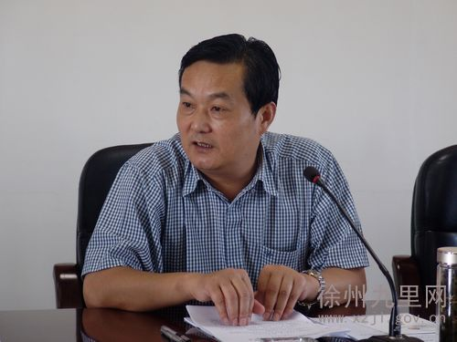

区长刘汉英到会通报有关情况

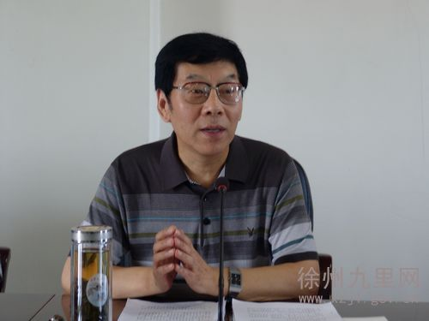

政协主席郑群德主持会议

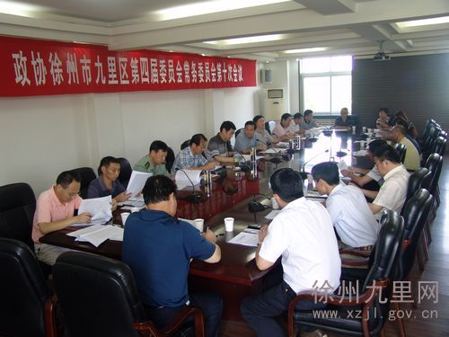

        8月17日上午，区政协召开四届十次常委会。区长刘汉英到会通报了我区上半年经济社会发展情况、下半年主要工作措施和区政协四届三次会议重要建议的办理情况。区政协主席郑群德，副主席张源辉、张世凤，秘书长陈关键出席了会议。  
       刘汉英说，今年以来，区政府深入落实科学发展观，抢抓发展机遇，克服区划传言带来的不利影响，全力破解发展难题，突出抓好“三重一大”，凝心聚力，顽强拼搏，实现了“时间过半、任务超半”，各项工作取得了明显成效。上半年全区9项主要经济指标中，有7项的增幅高于去年同期水平，其中，GDP增长14.4%，财政一般预算收入增长18.6%、社会消费品零售总额增长18.4%，特别是实际到帐注册外资完成了年度计划的100.3%。  
       刘汉英强调，下半年是我区经济社会发展的关键时期，不仅要全面完成年初确定的各项目标，做好“十一五”的收尾工作，还要及早谋划好“十二五”的发展规划。区政府要按照市委、市政府的要求和区委的部署，着力强化五项工作措施，全面推动我区经济社会发展再上新台阶。一是在经济发展上要继续突出争先进位；二是在城市建设上要继续加大推进力度；三是在民生改善上要力求更大成效；四是在节能减排上要确保完成省定目标和任务；五是在“十二五”规划编制上要及早科学谋划。  
      刘汉英指出，在区政协四届三次会议上，政协委员们就全区经济社会发展提出了很多切实可行的建议和意见。区政府对这些建议高度重视，会后及时将建议办理任务分解到区相关部门，并把重点建议的办理纳入政府工作全局，与相关工作一起研究、一起部署、一起落实。目前，各项建议的办理工作已基本完成。希望政协委员们继续支持区政府的工作，我们将在区政协的监督下，全力以赴做好各项工作，开创我区经济社会发展的新局面。  
       常委们在讨论发言时一致认为，我区上半年工作亮点纷呈、新政迭出；下半年工作积极稳妥、科学有序；提案办理工作措施扎实、成效显著。常委们还就我区下一阶段经济社会发展积极建言献策。  
　　 郑群德在总结讲话中说，今年以来，区政协紧紧围绕区委、区政府工作大局，积极履行职能，各项工作进展顺利。下一阶段，各位常委要发挥智力优势和专业特长，紧紧围绕我区经济社会发展中全局性、综合性、前瞻性问题开展调研，为我区科学编制“十二五”规划献计出力。各专委会、各委员组要按照年初的工作计划，扎实做好专题视察、提案督办、反映社情民意等工作，围绕我区党政工作中心和群众关注的热点、难点问题多提意见和建议，为促进九里经济社会又好又快发展作出新的更大的贡献。  
　　 会议还协商通过了《关于保护开发卧牛山西汉楚王陵的建议案》和有关人事任免事项。  
        (供稿：政协办  责编：张成柏)